La suite des polygones

Représentation :

À l’aide des cure-dents, construis un triangle, un carré, un pentagone, un hexagone, un heptagone, un octogone, un nonagone, un décagone…

Comparaisons : |  |  | 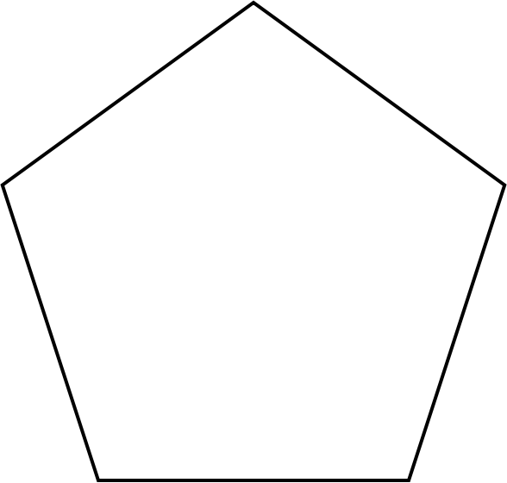
 | Figure 1 | Figure 2 | Figure 3

Fais une comparaison entre le numéro de la figure et le nombre de cure-dents utilisés pour construire le polygone.

Numéro de la figure | 1 | 2 | 3 | 4 | 5
Nombre de cure-dents | 3 | 4 | 5

